Министерство науки и высшего образования Российской Федерации
Федеральное государственное автономное образовательное учреждение
высшего образования
«СЕВЕРО-КАВКАЗСКИЙ ФЕДЕРАЛЬНЫЙ УНИВЕРСИТЕТ»

Институт перспективной инженерии
Департамент цифровых, робототехнических систем и электроники

ОТЧЕТ
ПО ЛАБОРАТОРНОЙ РАБОТЕ №1
дисциплины
«Информационные технологии и программирование»
Вариант

Выполнил:
Назаров Глеб Григорьевич
1 курс, группа ИНС-б-о-25-1
09.03.02 «Информационные технологии и сети», направленность (профиль) «Прикладное программирование в интеллектуальных информационных системах», очная форма обучения

_______________________________
(подпись)

Проверила:
Ассистент департамента цифровых, робототехнических систем и электроники Хацукова А.И.

_______________________________
(подпись)

Отчет защищен с оценкой ___________ Дата защиты__________________

Ставрополь, 2025 г.
ПРАКТИЧЕСКАЯ РАБОТА №1. Линейные алгоритмы и битовые сдвиги
Теоретический минимум
std::fixed — принудительный вывод в формате с фиксированной запятой.
std::setprecision(n) — устанавливает n знаков после запятой.
std::setw(n) — задает ширину поля вывода (действует только на следующее за ним значение).
std::hex, std::dec — переключение между шестнадцатеричной и десятичной системами счисления.
Задание 1. Форматированный ввод/вывод
Условие: Вычислить $Z$. Вывести результат с использованием setw(15) и setprecision(3). Переменные $a$ и $b$ вводятся пользователем с клавиатуры:
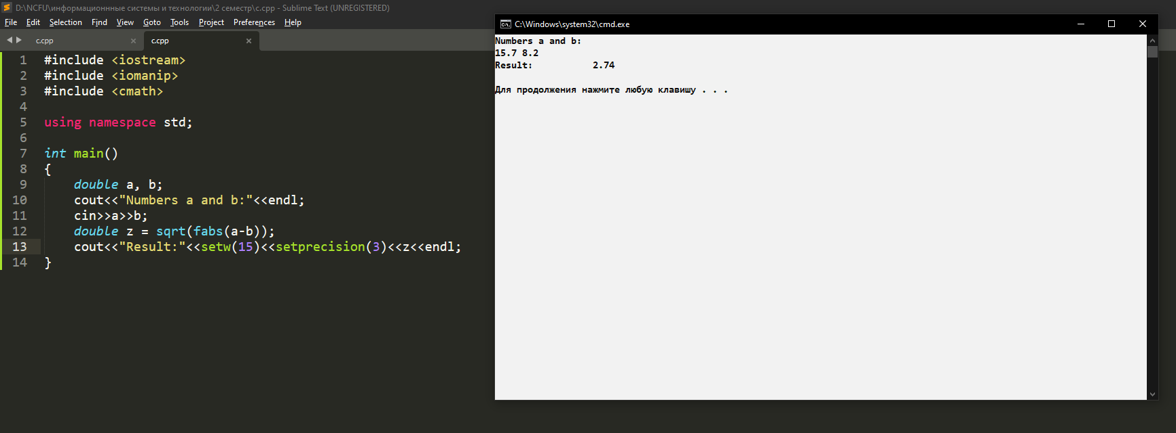
Рисунок 1.Изображение работы кода для Задания 1 (Вариант 12)

Задание 2. Оптимизация деления (сдвиг вправо >>)
Условие: Реализовать деление на константу через сдвиг. Добавить комментарий вида // n = 2^k. Переменные $a$ и $b$ вводятся пользователем с клавиатуры (n = a/128):
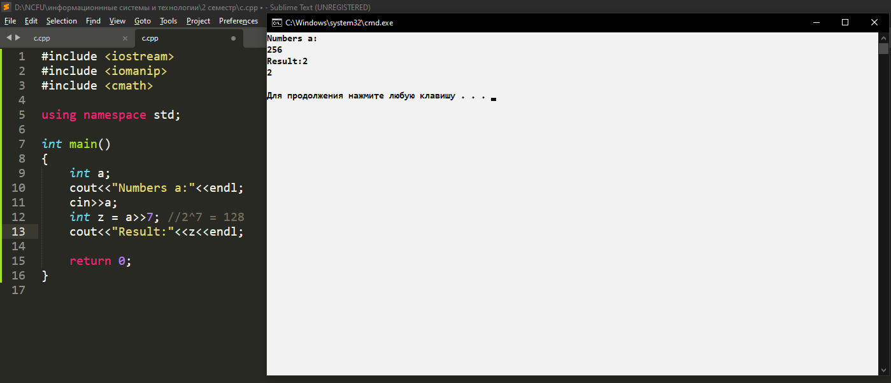
Рисунок 2. Изображение работы кода для Задания 2 (Вариант 11)

Задание 3. Умножение через сдвиг (сдвиг влево <<)
Условие: Вычислить $R=(a⋅Const)+(a(mod5))$. Переменная $a$ вводится пользователем с клавиатуры:
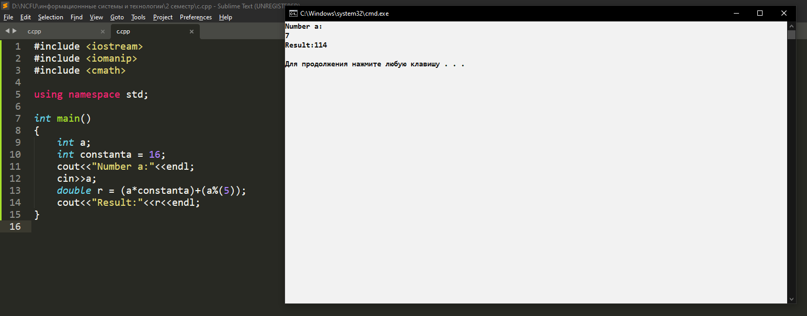
Рисунок 3. Изображение работы кода для Задания 3 (Вариант 4)
Контрольные вопросы
- В чем разница между setw и setprecision?
Ответ: setw(n) - устанавливает минимальную ширину поля вывода (количество символов, которое будет занято при выводе). Действует только на следующее выводимое значение. Если значение занимает меньше места, оно дополняется пробелами (по умолчанию справа) setprecision(n) - устанавливает точность вывода (количество знаков после запятой для чисел с плавающей точкой). Действует на все последующие выводимые значения до следующего изменения.
- Можно ли заменить деление на 3 побитовым сдвигом? Ответ обоснуйте.
Ответ: нет, нельзя. Побитовый сдвиг работает только с делением/умножением на степени двойки (2, 4, 8, 16, 32...). 3 не является степенью двойки (ближайшие: 2¹=2, 2²=4). При сдвиге вправо на 1 бит (>>1) мы делим на 2, а не на 3.
- Как вывести число в шестнадцатеричном виде заглавными буквами?
Ответ: cout << hex << uppercase << x << endl;
- Для чего нужен #include?
Ответ: #include это директива препроцессора, которая подключает заголовочные файлы (библиотеки) в программу.

